**МУНИЦИПАЛЬНОЕ БЮДЖЕТНОЕ ОБЩЕОБРАЗОВАТЕЛЬНОЕ УЧРЕЖДЕНИЕ**

**«СРЕДНЯЯ ОБЩЕОБРАЗОВАТЕЛЬНАЯ ШКОЛА №1 ИМЕНИ ВИЛИНА ИВАНА ПЕТРОВИЧА»**

**БАХЧИСАРАЙСКОГО РАЙОНА РЕСПУБЛИКИ КРЫМ**

**Игра – беседа**

**в 1-А классе**

**«Сказочные герои»**

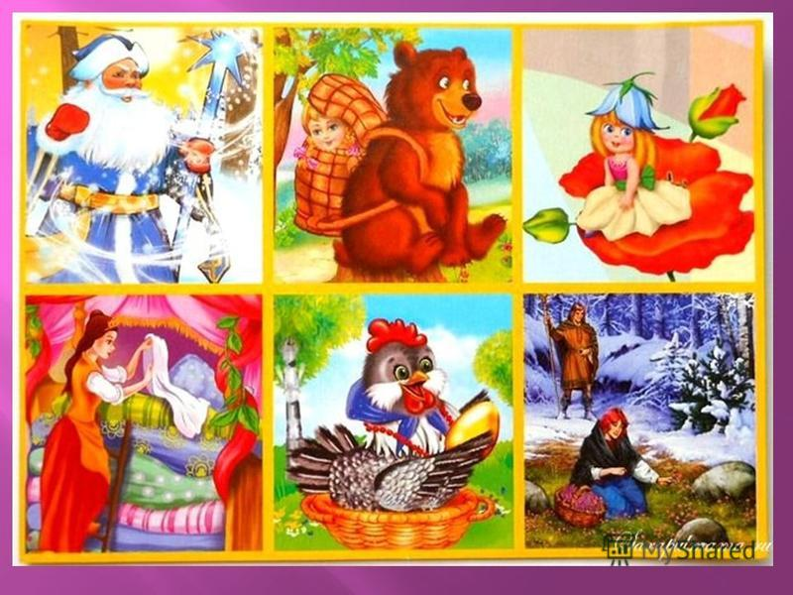

**Подготовила и провела учитель высшей категории**

**Калнина Лилия Вячеславовна**

**Цели и задачи**:

1. Обобщить знания  детей о сказках.
2. Прививать интерес к чтению.
3. Развивать речь, мышление, воображение, внимание.

***Ведущий:***  **Сегодня, ребята, вам предстоит путешествие по страничкам любимых книг, пройти испытания на неведомых дорожках, увидеться с нечистой силой и выполнить сказочные задания**.

**1 остановка  «Сказочная»**

*Звучит музыка, танцуют сказочные герои. Они будут задавать ребятам вопросы:*

- К кому приплыла золотая рыбка?

- Как звали черепаху в сказке «Золотой ключик»?

- В какой сказке сердце мальчика превратилось в кусочёк льда?

- Как звали поросят из сказки «Три поросёнка»?

- Какие три желания исполнила лягушка?

- Что потеряла Золушка?

- Как Маша из сказки «Маша и медведь» возвратилась домой?

- Кто помогал Герде найти Кая?

- Какие цветы собирала падчерица в сказке «12 месяцев»?

- Имя мальчика, которого унесли гуси-лебеди?

- Жилище Бабы-Яги?

**2 остановка**«**Встреча с нечистой силой»**

*Звучит страшная музыка, выходят леший, водяной, кикимора, вылетает ворон. Они приготовили коварные вопросы:*

**-**Пожилая колдунья, которая передвигается по воздуху на необычном летательном  аппарате. (Баба-яга)

- Сказочный лесной обитатель, подручный этой старухи. (Леший)

- Носатая особа женского пола, к имени которой всегда добавляют слово «болотная». (Кикимора)

- Рогатое длиннохвостое существо, которое только и думает, как бы навредить людям. (Чёрт)

- Тощий старик, который прятал секрет своей жизни в сундуке. (Кощей Бессмертный)

- Девушка необычной красоты, которая живёт в озере. (Русалка)

- Огромный звероящер со множеством голов. (Змей Горыныч)

- Как зовут если не царя, то во всяком случае большого начальника в подводном царстве. (Водяной)

- Чудище-свистун, которого победил и взял в плен Илья Муромец. (Соловей-Разбойник)

- Милый маленький человечек, который живёт в каждом доме и охраняет его. (Домовой)

**3 остановка   « Узнай сказку»**

*Звучит* *красивая «волшебная» музыка. Появляется сказочная фея. Она хочет узнать: смогут ли ребята угадать сказки по нескольким строчкам?*

- Иван-Царевич говорит ей: «Лягушка, лягушка, отдай мне стрелу»

- Отвечает золотая рыбка: «Не печалься, ступай себе с миром. Будет вам новое корыто.

-  Вот мудрец перед Додоном

   Стал и вынул из мешка

   Золотого петушка.

- Нет ни речки, ни пруда. Где воды напиться?

  Очень вкусная вода в ямке из копытца.

- Отворили дверь козлята и исчезли все куда-то.

- Как называется сказка, главный герой которой едет на печи к царю?

- Красна девица грустна,

   Ей не нравится весна

   Ей на солнце тяжко,

   Слёзы льёт бедняжка.

- Для него прогулка – праздник

  И на мёд особый нюх.

  Это плюшевый проказник

  Медвежонок …

**4 остановка  - Кто быстрей?**

*Звучит музыка из к/ф «Буратино». Ребята вместе с героем поют его песенку. Затем, Буратино устраивает блиц-опрос:*

- Цветик…                 (семицветик)

- Меч…                      (кладенец)

- Ковёр…                   (самолёт)

- Сапоги…                 (скороходы)

- Одолень…               (трава)

- Палочка…               (выручалочка)

- Шапка…                  (невидимка)

- Гусли…                   (самогуды)

- Усни… (трава)

-Живая… (вода)

**5 остановка  «Из какой сказки?»**

*Звучит веселая музыка. Выходит Домовенок Кузя, показывает предмет и просит отгадать сказку, в которой этот предмет встречается:*

- Дудочка – «Семь Семионов»

- Зеркало – «Сказка о мёртвой царевне и семи богатырях»

- Игла – «Царевна-лягушка»

- Кольцо – «Волшебное колечко»

- Кувшин – «Лиса и Журавль»

- Перстень – «Аленький цветочек»

- Топор – «Каша из топора»

- Яйцо – «Курочка-Ряба»

- Яблоко – «Сказка о мёртвой царевне…», «Гуси-лебеди»…

**Ведущий**: Наше путешествие по неведомым дорожкам подошло к концу. Сказочные герои очень рады, что вы так хорошо знаете сказки, хотят поздравить ребят, которые приняли активное участие в игре, и приглашают всех на бал (ребята танцуют с героями сказок под разные мелодии).

Затем герои прощаются с ребятами:

                   - Вы - молодцы! Нам с вами было очень интересно и весело!

                    А теперь нам пора возвращаться в свои сказки.